**МІНІСТЕРСТВО ОСВІТИ І НАУКИ УКРАЇНИ**

**Чорноморський національний університет   
імені Петра Могили**

**Факультет комп’ютерних наук**

**Кафедра інженерії програмного забезпечення**

**ЗВІТ**

*з лабораторної роботи № 5*

**«Кортежі»**

**Варіант № 30**

Дисципліна «Мова програмування Python»

Спеціальність «Інженерія програмного забезпечення»

121–ЛР.05–209.22210929

***Здобувачка*** *_______****О. К.******Шумакова***

*(підпис)*

*__04.02.2024 __*

*(дата)*

***Викладач*** *________****І. О. Кандиба***

*(підпис)*

*_____________*

*(дата)*

**Миколаїв – 2024**

**Лабораторна робота №5**

**Тема роботи:**Кортежі.

**Завдання 1:**

Продемонструйте в коді способи створення кортежів.

**Лістинг коду 1:**

tuple1 **=** **()**

tuple2 **=** 'a'**,**

tuple3 **=** **(**1**,** 'a'**,** 3.14**,** **True)**

tuple4 **=** **tuple([**1**,** 2**,** 3**,** 4**])**

tuple5 **=** **(**1**,** **(**2**,** 3**),** **(**4**,** **(**5**,** 6**)))**

tuple_generator **=** **tuple(**i **for** i **in** **range(**10**))**

tuples **=** **[**tuple1**,** tuple2**,** tuple3**,** tuple4**,** tuple5**,** tuple_generator**]**

**for** i**,** t **in** **enumerate(**tuples**,** 1**):**

**print(**f"tuple{i} = {t}"**)**

**Результат роботи застосунку:**

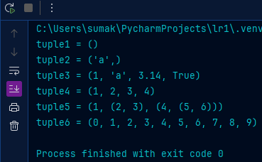

Рисунок 1 – Результат роботи застосунку

**Завдання 2:**

Продемонструйте в коді способи створення копії кортежу. Поясніть отриманий результат.

**Лістинг коду 2:**

# 1

**import** copy

tuple1 **=** **(**1**,** 2**,** 3**,** 4**)**

**print(**'tuple1='**,** tuple1**,** '\t id='**,** **id(**tuple1**))**

tuple2 **=** tuple1

tuple1 **=** **(**1**,** 2**,** 8**,** 14**)**

**print(**'tuple1='**,** tuple1**,** '\t id='**,** **id(**tuple1**))**

**print(**'tuple2='**,** tuple2**,** '\t id='**,** **id(**tuple2**))**

**print()**

# 2

tuple3 **=** **(**1**,** 2**,** **[**3**,** 4**])**

tuple4 **=** tuple3 # bad use case

tuple3**[**2**][**1**]** **=** 25

**print(**'tuple3='**,** tuple3**,** '\t id='**,** **id(**tuple3**))**

**print(**'tuple4='**,** tuple4**,** '\t id='**,** **id(**tuple4**))**

**print()**

# 3

tuple5 **=** **(**1**,** 2**,** **[**3**,** 4**])**

**print(**'tuple5='**,** tuple5**,** '\t id='**,** **id(**tuple5**))**

tuple6 **=** copy**.**deepcopy**(**tuple5**)**

tuple5**[**2**][**1**]** **=** 25

**print(**'tuple5='**,** tuple5**,** '\t id='**,** **id(**tuple5**))**

**print(**'tuple6='**,** tuple6**,** '\t id='**,** **id(**tuple6**))**

**print()**

# 4

tuple7 **=** **(**1**,** 2**,** 3**,** 4**)**

tuple8 **=** tuple7**[:]**

tuple7 **=** **(**1**,** 2**,** 33**,** 4**)**

**print(**'tuple7='**,** tuple7**,** '\t id='**,** **id(**tuple7**))**

**print(**'tuple8='**,** tuple8**,** '\t id='**,** **id(**tuple8**))**

**print()**

# 5

tuple9 **=** **(**1**,** 2**,** 3**,** 4**)**

**print(**'tuple9='**,** tuple9**,** '\t id='**,** **id(**tuple9**))**

tuple10 **=** **tuple(**tuple9**)**

tuple9 **=** **(**1**,** 2**,** 325**,** 4**)**

**print(**'tuple9='**,** tuple9**,** '\t id='**,** **id(**tuple9**))**

**print(**'tuple10='**,** tuple10**,** '\t id='**,** **id(**tuple10**))**

**Результат роботи застосунку:**

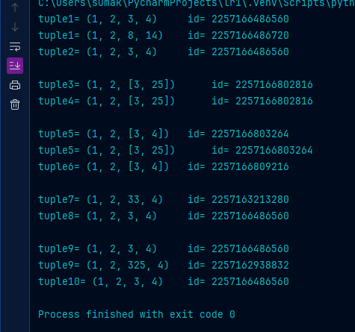

Рисунок 2 – Результат роботи застосунку

**Завдання 3:**

Додайте до одного кортежу елементи другого кортежу.

**Лістинг коду 3:**

tuple1 **=** **(**1**,** 2**,** 3**)**

tuple2 **=** **(**4**,** 5**,** 6**)**

# 1

tuple3 **=** tuple1 **+** tuple2

**print(**'tuple1='**,** tuple1**,** '\t id='**,** **id(**tuple1**))**

**print(**'tuple2='**,** tuple2**,** '\t id='**,** **id(**tuple2**))**

**print(**'tuple3='**,** tuple3**,** '\t id='**,** **id(**tuple3**))**

**print()**

# 2

tuple1 **+=** tuple2

**print(**'tuple1='**,** tuple1**,** '\t id='**,** **id(**tuple1**))**

**print()**

# 3

tuple8 **=** **(**1**,** 2**,** 3**)**

tuple9 **=** **(**4**,** 5**,** 6**)**

tuple4 **=** **tuple(**x **for** t **in** **(**tuple8**,** tuple9**)** **for** x **in** t**)**

**print(**'tuple4='**,** tuple4**,** '\t id='**,** **id(**tuple4**))**

**print()**

**Результат роботи застосунку:**

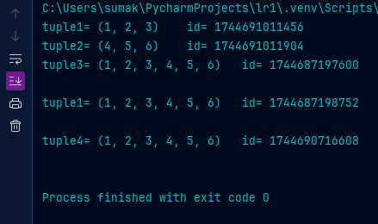

Рисунок 3 – Результат роботи застосунку

**Завдання 4:**

Є кортеж із довільної кількості  елементів.

* 1. Виведіть на екран нульовий елемент  кортежу.
  2. Виведіть на друк максимальний елемент  кортежу.
  3. Наведіть приклад коду, в якому значення першого елементу кортежу замінюється на список із трьох елементів.

**Лістинг коду 4:**

#1

tuple1 **=** 1**,** **-**2**,** 3**,** 4**,** 55**,** 110

**print(**"4 element is"**,** tuple1**[**4**])**

**print(**"max element is"**,** **max(**tuple1**))**

**print(**"min element is"**,** **min(**tuple1**))**

**print(**'tuple1='**,** tuple1**,** '\t id='**,** **id(**tuple1**))**

newValue **=** **[**'858'**,** 'Hello'**,** '1'**]**

tuple2 **=** **(**newValue**,)** **+** tuple1**[**1**:]**

**print(**'tuple2='**,** tuple2**,** '\t id='**,** **id(**tuple2**))**

**print()**

#2

tuple1 **=** 1**,** **-**2**,** 3**,** 4**,** 55**,** 110

newValue **=** **[**'8758'**,** 'Hello'**,** '1'**]**

tuple2 **=** **tuple(**newValue **if** i **==** 0 **else** x **for** i**,** x **in** **enumerate(**tuple1**))**

**print(**'tuple2='**,** tuple2**,** '\t id='**,** **id(**tuple2**))**

#3

tuple1 **=** 1**,** **-**2**,** 3**,** 4**,** 55**,** 110

newValue **=** **[**'8758'**,** 'Hello'**,** '1'**]**

**list** **=** **list(**tuple1**)**

**list[**0**]** **=** newValue

**print(**'list ='**,** **list** **,** '\t id='**,** **id(list))**

tuple1 **=** **tuple(list)**

**print(**'tuple1='**,** tuple1**,** '\t id='**,** **id(**tuple1**))**

**Результат роботи застосунку:**

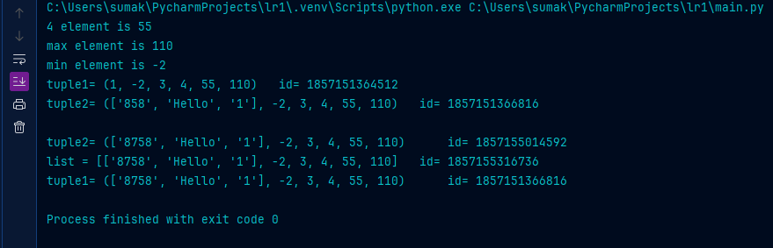

Рисунок 4 – Результат роботи застосунку

З**авдання 5:**

Є наступний кортеж t=( 22,('ogo',3,88),’apple’). Виведіть на друк елемент кортежу, який має значення 'ogo'.

**Лістинг коду 5:**

t **=** **(**22**,(**'ogo'**,**3**,**88**),** 'apple'**)**

**print(**t**[**1**][**0**])**

**Результат роботи застосунку:**

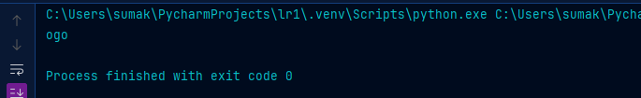

Рисунок 5 – Результат роботи застосунку

З**авдання 6:**

Є кортеж із довільної кількості елементів. За допомогою сегментів створіть новий кортеж, який містить другу половину кортежу. Виведіть новий кортеж на екран.

**Лістинг коду 6:**

**tuple** **=** 1**,** 2**,** 3**,** 4**,** 5**,** 6**,** 7**,** 8**,** 9**,** 10

mid_index **=** **len(tuple)** **//** 2

tuple2 **=** **tuple[**mid_index**:]**

**print(**tuple2**)**

**Результат роботи застосунку:**

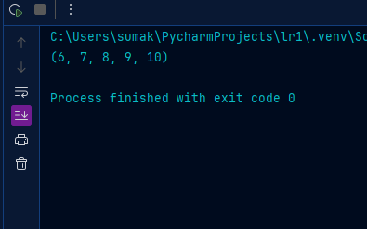

Рисунок 6 – Результат роботи застосунку

З**авдання 7:**

Є кортеж. Відсортуйте кортеж від більшого елементу до меншого.

**Лістинг коду 7:**

tuple1 **=** **(**1**,** 5**,** 3**,** 7**,** 2**,** 8**)**

tuple2 **=** **tuple(sorted(**tuple1**,** reverse**=True))**

**print(**tuple2**)**

**Результат роботи застосунку:**

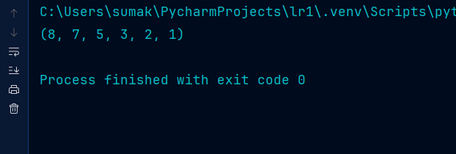

Рисунок 7 – Результат роботи застосунку

З**авдання 8:**

Є кортеж, який містить числові елементи. Виведіть на друк елементи кортежу по одному значенню в рядку. Підрахуйте суму елементів кортежу та виведіть її на екран. Для виконання завдання використайте різні типи циклу for.

**Лістинг коду 8:**

tuple1 **=** **(**1**,** 2**,** 3**,** 4**,** 5**,** 6**,** 7**)**

**for** element **in** tuple1**:**

**print(**element**)**

sum_of_elements **=** **sum(**tuple1**)**

**print(**"sum of the elements:"**,** sum_of_elements**)**

sum_of_elements **=** 0

**for** item **in** **range(len(**tuple1**)):**

**print(**tuple1**[**item**])**

sum_of_elements **+=** tuple1**[**item**]**

**print(**"Sum of the elements:"**,** sum_of_elements**)**

# for item in range(len(tuple1)):

# print(tuple1[item])

# sum_of_elements = 0

# for item in range(len(tuple1)):

# sum_of_elements += tuple1[item]

# print("Sum of the elements:", sum_of_elements)

**Результат роботи застосунку:**

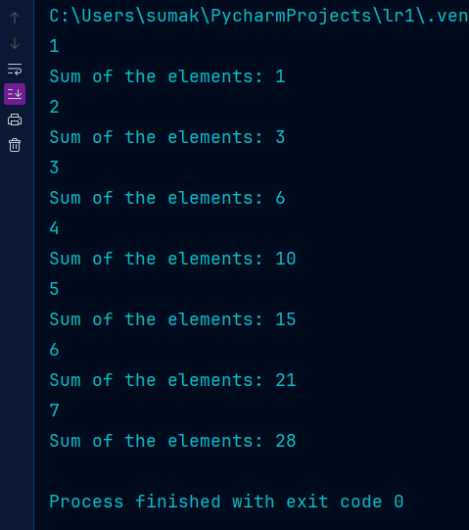

Рисунок 8 – Результат роботи застосунку

З**авдання 9:**

Є кортеж, який містить три кортежі: два із яких мають по два елементи, а третій- один. Відсортуйте його. Після виконання всіх операцій треба мати відсортований кортеж.

**Лістинг коду 9:**

tuple1 **=** **((**1**,** 3**),** **(**1**,** 2**),** **(**5**,))**

tuple2 **=** **tuple(sorted(**tuple1**))**

**print(**"Sorted tuple:"**,** tuple2**)**

**Результат роботи застосунку:**

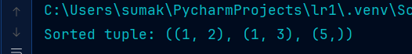

Рисунок 9 – Результат роботи застосунку

З**авдання 10:**

Маємо наступні кортежі:

([‘a’,’b’],’hello’)

(‘a’,’b’,’hello’)

Створіть копії цих кортежів.

**Лістинг коду 10:**

tuple1 **=** **([**'a'**,** 'b'**],** 'hello'**)**

tuple2 **=** **(**'a'**,** 'b'**,** 'hello'**)**

copy_tuple1 **=** tuple1**[:]**

copy_tuple2 **=** tuple2**[:]**

**print(**"Id tuple1="**,** **id(**tuple1**))**

**print(**"Id tuple2="**,** **id(**tuple2**))**

**print(**"A copy of the first tuple:"**,** copy_tuple1**,** "Id="**,** **id(**copy_tuple1**))**

**print(**"A copy of the second tuple:"**,** copy_tuple2**,** "Id="**,** **id(**copy_tuple2**))**

**Результат роботи застосунку:**

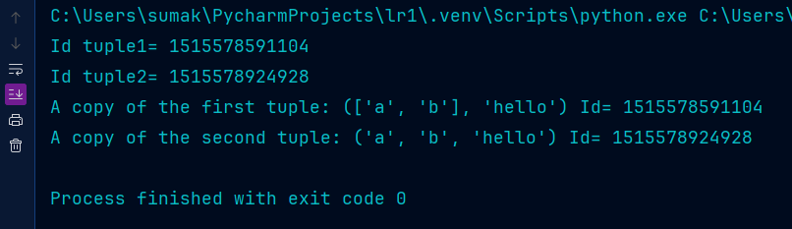

Рисунок 10 – Результат роботи застосунку